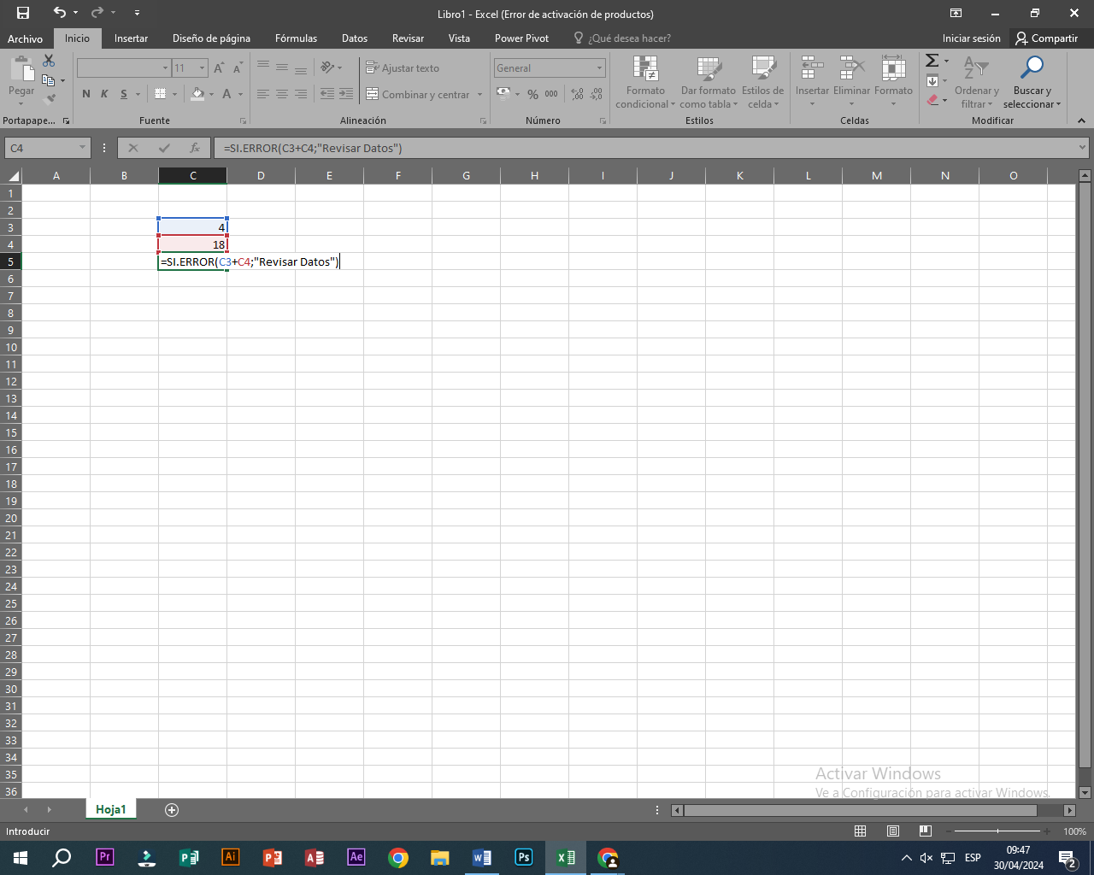Es una función la cual se activa hasta que exista un error en la formula inicial, caso contrario nunca se activara

=SI.ERROR(formula inicial;texto que respalda”)